OBSZARY WYMAGANEJ WIEDZY, ZAKRES OCZEKIWANYCH UMIEJĘTNOŚCI i WYKAZ POMOCNEJ LITERATURY NA POSZCZEGÓLNYCH STOPNIACH WOJEWÓDZKIEGO KONKURSU GEOGRAFICZNEGO dla uczniów szkół podstawowych województwa wielkopolskiego
w roku szkolnym 2020/2021
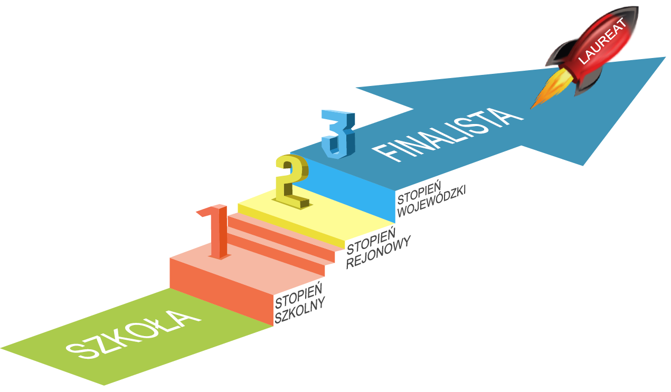

- Temat wiodący – hasło konkursu:
„Znad Wisły i Odry ku wschodzącemu Słońcu”
- Zakres wiedzy wymaganej od uczestników na poszczególnych stopniach konkursu

- W konkursie obowiązuje zakres wiedzy (treści nauczania) określony w podstawie programowej kształcenia ogólnego w zakresie geografii na II etapie edukacyjnym.
(Dz. U. z 2017 r. poz. 356, z późn. zm.) http://prawo.sejm.gov.pl/isap.nsf/download.xsp/WDU20170000356/O/D20170356.pdf
- W konkursie obowiązuje zakres wiedzy (treści nauczania) wykraczający poza podstawę programową i określony w dalszych punktach.
- Stopień szkolny
Wiadomości obowiązujące na stopniu szkolnym obejmują podstawę programową oraz:
- lądy i oceany na Ziemi - rozmieszczenie mórz i oceanów na Ziemi; wyprawy geograficzne; jednostki ukształtowania powierzchni na poszczególnych kontynentach
- krajobrazy świata - wilgotny las równikowy, tajga, lasy liściaste zrzucające liście na zimę; sawanna; step (preria, pampa, llanos, puszta); pustynie gorące (piaszczyste, żwirowe, skaliste) i lodowe; tundra; makkia i krajobraz śródziemnomorski; busz, scrub i chapparal; krajobraz wysokogórski na przykładzie Tatr, Himalajów i Andów; strefowość klimatyczno-glebowo-roślinna; piętrowość roślinna Tatr, Kilimandżaro, Himalajów, Andów;
- Ziemię w Układzie Słonecznym - ciała niebieskie Układu Słonecznego i ich cechy; Ruch wirowy i obiegowy Ziemi; Cechy ruchu wirowego i obiegowego Ziemi; Następstwa ruchów Ziemi; Czas na Ziemi; Wysokość górowania Słońca na różnych szerokościach geograficznych
- współrzędne geograficzne: szerokość i długość geograficzna; położenie matematyczno geograficzne punktów i obszarów; rozciągłość południkowa i równoleżnikowa
- geografię Polski, np.:
  - położenie, obszar i granice Polski;
  - położenie matematyczne Polski;
  - krajobrazy naturalne - pasowość rzeźby (cechy nizin nadmorskich, pojezierzy, nizin środkowej Polski, wyżyn, kotlin i gór - fałdowych i zrębowych);
  - podział polityczno-administracyjny Polski;
  - wpływ zlodowaceń na rzeźbę Polski (cechy obszaru młodoglacjalnego na pojezierzach i w górach oraz staroglacjalnego na pozostałym obszarze kraju);
  - zróżnicowanie gór w Polsce;
  - cechy klimatu Polski i poszczególnych jego elementów;
  - Morze Bałtyckie;
  - główne cechy sieci hydrograficznej Polski (dorzecza, zlewiska, typy i rozmieszczenie jezior);
  - typy i rozmieszczenie lasów w Polsce;
  - parki narodowe w Polsce i ich główne cechy oraz rozmieszczenie.
- Stopień rejonowy
Na stopniu rejonowym obowiązuje zakres wiedzy i umiejętności obowiązujące na stopniu szkolnym z poszerzeniem o geografię Azji oraz materiał ponad podstawę programową obejmujący:
- teorię tektoniki płyt litosfery i procesy na granicach płyt (wulkanizm, plutonizm, trzęsienia ziemi, ruchy górotwórcze) oraz ich występowanie i skutki na przykładzie Azji
- ukształtowanie pionowe i poziome Azji;
- klimaty Azji (od okołobiegunowego po równikowy wybitnie wilgotny);
- Azja kontynentem rekordów;
- hydrosferę Azji - główne rzeki - występowanie, reżimy, zlewiska i wykorzystanie gospodarcze; jeziora - ich geneza, zasolenie i występowanie; Bajkał, Morze Kaspijskie
i problem Jeziora Aralskiego;
- gleby (z podstawowymi profilami glebowymi: bielicowa, brunatna, tundrowa, mady, czarnoziemy, gleby górskie, czerwone gleby laterytowe), roślinność naturalna i zwierzęta Azji;
- polskie ślady w Azji;
- wybrane problemy i regiony geograficzne Azji z podstawy programowej.
- Stopień wojewódzki
Na stopniu wojewódzkim obowiązuje zakres wiedzy i umiejętności ze stopnia szkolnego
i rejonowego oraz zagadnienia dotyczące geografii społeczno-ekonomicznej Polski i Azji:
- podział polityczno-administracyjny Polski i Azji (ze stolicami);
- demografia Polski i Azji (rozmieszczenie ludności i gęstość zaludnienia - ekumena, subekumena, anekumena; zróżnicowanie przyrostu naturalnego, zróżnicowanie etniczne, religijne z najważniejszymi miejscami kultu religijnego; zróżnicowanie ludności wg płci
i wieku; przyczyny i skutki migracji);
- wielkie aglomeracje Azji i ich problemy, rodzaje (aglomeracje monocentryczne, konurbacje, megalopolis) oraz rozmieszczenie wielkich miast;
- rolnictwo Polski i wybranych krajów azjatyckich (Izrael, Indie, Chiny, Indonezja, Malezja, Mongolia, Turcja);
- surowce mineralne Polski, ich rozmieszczenie i eksploatacja oraz wykorzystanie;
- surowce energetyczne Azji - ich rozmieszczenie i eksploatacja;
- przemysł zaawansowanych technologii, technopolia Azji;
- obszary koncentracji przemysłu w Polsce i Azji; typy okręgów przemysłowych (wielkomiejskie, transportowe i surowcowe) oraz ich rozmieszczenie na mapie; proces restrukturyzacji przemysłu;
- transport kolejowy, drogowy i żegluga morska w Polsce i Azji;
- atrakcje turystyczne Polski i Azji;
- parki narodowe Polski i obiekty wpisane na listę UNESCO w Polsce;
- konflikty zbrojne i terroryzm na terenie Azji;
- Zakres oczekiwanych od uczestników umiejętności

- Analizowanie danych geograficznych i formułowanie wniosków na ich podstawie.
- Korzystanie z planów, map, fotografii, rysunków, wykresów, diagramów, danych statystycznych, tekstów źródłowych oraz technologii informacyjno-komunikacyjnych, przetwarzania i prezentowania informacji geograficznych.
- Interpretowanie map różnej treści. Interpretowanie schematów, rysunków, diagramów,
tekstów źródłowych, fotografii.
- Określanie związków i zależności między poszczególnymi elementami środowiska przyrodniczego, społeczno-gospodarczego i kulturowego, formułowanie twierdzeń
o prawidłowościach, dokonywanie uogólnień.
- Ocenianie zjawisk i procesów społeczno-kulturowych oraz gospodarczych zachodzących
w Polsce i w różnych regionach świata.
- Formułowanie hipotez oraz proponowanie rozwiązań problemów dotyczących środowiska geograficznego.
- Umiejętność obliczenia:
  - odległości na mapie i odległości rzeczywistej,
  - powierzchni na mapie i powierzchni rzeczywistej,
  - przeliczania skal: mianowanej, liczbowej, polowej,
  - wysokości względnej,
  - rozciągłości południkowej i równoleżnikowej,
  - wysokości górowania Słońca w pierwsze dni astronomicznych pór roku na różnych szerokościach geograficznych,
  - czasu słonecznego i strefowego,
  - temperatury po dwóch stronach zbocza (przemiany adiabatyczne) na podstawie rysunku,
  - średniej temperatury rocznej, amplitudy rocznej temperatury,
  - sumy opadów rocznych,
  - przyrostu naturalnego i rzeczywistego,
  - stopy (wskaźnika) przyrostu naturalnego i rzeczywistego,
  - gęstości zaludnienia,
  - współczynnika feminizacji,
  - salda migracji,
  - wskaźników: lesistości, urbanizacji,
  - wielkości plonów i wielkości zbiorów.
- Wykaz literatury pomocnej dla uczestnika i nauczyciela w procesie przygotowania do udziału w konkursie

- Stopień szkolny
- Podręczniki i zeszyty ćwiczeń do szkoły podstawowej;
- Mapy tematyczne z geografii Polski - Atlas Nowa Era dla liceów ogólnokształcących
i techników, Warszawa 2019, s. 172-194;
- Mapa fizyczna Polski na stronie:
  - https://www.geografia24.eu/index.php?strona=120_mapa_polski
- Mapa fizyczna świata w skali 1: 100 000 000.
Atlas Nowa Era dla liceów ogólnokształcących i techników, Warszawa 2019 s. 14-15;
- Mapy:
  - Świat - krajobrazy,
  - Świat - potencjalna roślinność naturalna,
  - Świat – zwierzęta.
- www.wiking.edu.pl/show_image.php?type=animation&f=geografia/animations/swiat_roslinnosc_02.swf
- www.wiking.edu.pl/show_image.php?type=animation&f=geografia/animations/swiat_mapa_zwierzat.swf
- Flis J., Szkolny słownik geograficzny WSiP (wydanie dowolne);
- Richling A., Ostaszewska K. (red): Geografia fizyczna Polski, Wydawnictwo Naukowe PWN, Warszawa 2005;
- Tablice geograficzne; praca zbiorowa pod red. W. Mizerskiego i J. Żukowskiego; Grupa Wydawnicza Adamantan s.c., Wydanie IX, Warszawa 2014;
- Balon J., Desperak J.: Tablice geograficzne, Wydawnictwo Park Sp. z.o.o.,
Bielsko-Biała 2005;
- Baciak J.: Obliczenia i odczyty w geografii:
  - http://spdolsk.pl/wp-content/uploads/2016/02/Obliczenia-w-geografii-1.pdf
- Mały Rocznik Statystyczny Polski, GUS 2019:
- https://stat.gov.pl/obszary-tematyczne/roczniki-statystyczne/roczniki-statystyczne/maly-rocznik-statystyczny-polski-2019,1,21.html
- https://encyklopedia.pwn.pl
- www.epodręczniki.pl
- www.wiking.edu.pl
- Stopień rejonowy
- Literatura obowiązująca na poprzednim stopniu konkursu;
- Mapy tematyczne dotyczące Azji z Atlasu Geograficznego Nowej Ery dla liceów; ogólnokształcących i techników do nowej podstawy programowej, Warszawa 2019 strony 92-113;
- Mapy Azji:
- https://www.geografia24.eu/index.php?strona=100_1_mapa_swiata_krainy#galeria_krainy-4
- https://www.geografia24.eu/index.php?strona=100_2_mapa_swiata_hydrografia#galeria_hydrografia-4
- https://www.geografia24.eu/index.php?strona=100_3_mapa_swiata_miasta#galeria_miasta-4
- Makowski J.: Geografia fizyczna świata; Wydawnictwo Naukowe PWN, Warszawa 2006, s.78-147;
- Najpiękniejsze miejsca na świecie; Wydawnictwo Publicat, Poznań;
- Cattaneo M., Trifoni J.: Cuda świata przyrody pod patronatem UNESCO; Wydawnictwo ARKADY Sp. z o.o., Warszawa 2004, 2008;
- Słaboczyńscy W. i T.: Słownik Podróżników Polskich, Wiedza Powszechna, Warszawa 1992;

- Stopień wojewódzki
- Literatura obowiązująca na poprzednich stopniach konkursu;
- Atlas geograficzny do liceów ogólnokształcących i techników wydawnictwa Nowa Era, Warszawa 2019;
- Propozycja źródeł uzupełniających
  - www.ngs.pl
  - www.nationalgeographic.com
  - www.stat.gov.pl

